石油工程学院本科班主任职责与考核指标表
工作职责 | 考核指标细化
1.经常性地深入学生宿舍，与每名学生进行谈心谈话，并与学生家长建立联系，全面掌握班级学生基本情况，包括家庭状况、学习状况、思想状况、身心状况和生活状况等。 | 1.1深入学生宿舍照片、记录；  1.2与学生谈心谈话记录或录音等；  1.3与学生家长联系的聊天记录、截图、录音等。
2.每月定期召开学生干部会议（或座谈会），每学期至少召开2次班会，向学生及时传达学校和学院教育教学相关精神，向学校和学院及时反映教育教学相关问题和意见建议。 | 2.1召开学生干部会议（或座谈会）的会议照片、会议记录；  2.2召开班会的照片、会议记录。
3.配合学业导师为每名学生未来职业发展规划提供切实指导，帮助学生发现自身学术志趣和优势特长，并顺利完成学业。 | 每学年督促班级每名学生与学业导师认真制定适合自身发展的绿色成长方案。
4.引导班级学生养成良好的学习、生活习惯，合理安排课内外时间，积极参与指导社会工作、社会实践、志愿公益、科技创新、体育文艺等课外活动，落实德智体美劳全面育人大教育体系相关班级工作。 | 完成德智体美劳全面育人大教育体系相关班级工作。
5.与辅导员配合鼓励大一、大二学生每年暑期至少组织1支社会实践团队和1支志愿服务团队，大三学生重点引导参加科技创新和学科竞赛，大四学生重点做好考研引导、就业指导。 | 5.1与辅导员配合指导大一、大二学生每个班级、每年暑期至少组织一支社会实践团队；  5.2与辅导员配合指导大一、大二学生每年至少组织1支志愿服务团队；  5.3协助指导大三、大四（保研）学生每个班级至少参加1项挑战杯、互联网+等科技创新项目，引导学生积极参加学科竞赛；  5.4大四学生每学年至少为学生开展一次考研指导会议和就业指导会议，提交相应照片、会议记录。
6.积极推动班集体建设和学风建设，努力营造班级同学积极向上、遵纪守法、互帮互学、德智体美劳全面发展的良好氛围，指导班级争创十佳示范班集体。 | 6.1督促提高班级的四六级通过率、社会实践参与率、志愿服务参与率；  6.2督促提高大一/大二学生班级的基础课及格率、大三学生班级的科技创新和学科竞赛参与率和获奖率、大四学生的考研成功率和就业率。
7.关注学习困难或者学习成绩下滑、生活困难、就业困难以及思想情绪异动的学生，及时掌握情况、分析原因，采取有效帮扶指导措施，必要时与任课教师交流反馈，做好协同育人工作；做好日常心理健康教育，对重点学生要建立台账，并及时与家长沟通，按时上报学院。 | 重点学生（学习困难或者学习成绩下滑、生活困难、就业困难、思想情绪异动以及心理异常的学生）一人一册记录表，每月19日前报1次。
8.在学期初、末以及重大节假日前，开展必要的人身财产教育、网络安全教育、宿舍安全教育、违纪警示教育、考试诚信教育，配合辅导员及时妥善处理学生突发事件和特殊情况。 | 8.1开展相应教育的照片、会议记录。
9.与学生学习和班级有关的其他工作。 | 自主提交

附件：相关材料模板

1.1深入学生宿舍记录模板

时间 |  | 宿舍
与学生交流照片
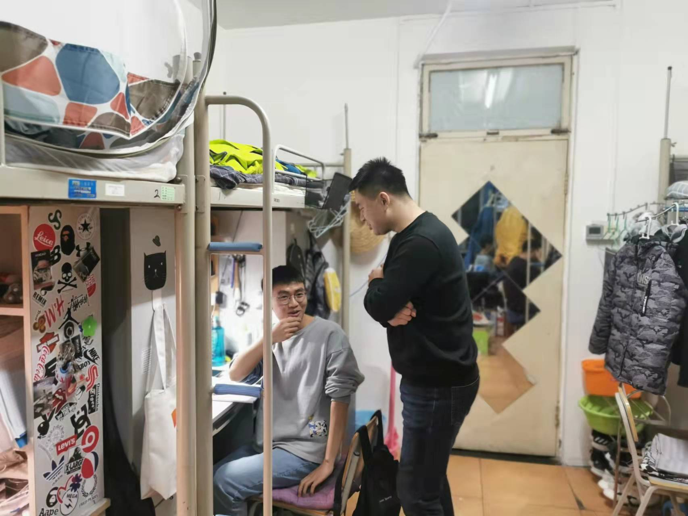

二、与学生交流内容

1.2与学生谈心谈话记录模板

时间 |  | 地点
与学生谈心谈话照片

二、与学生谈心谈话内容

1.3与学生家长联系记录模板

时间 |  | 方式
与学生家长联系截图

二、与学生家长联系主要内容

2.1召开学生干部会议模板

会议时间 |  | 会议地点
参会人员
一、会议照片
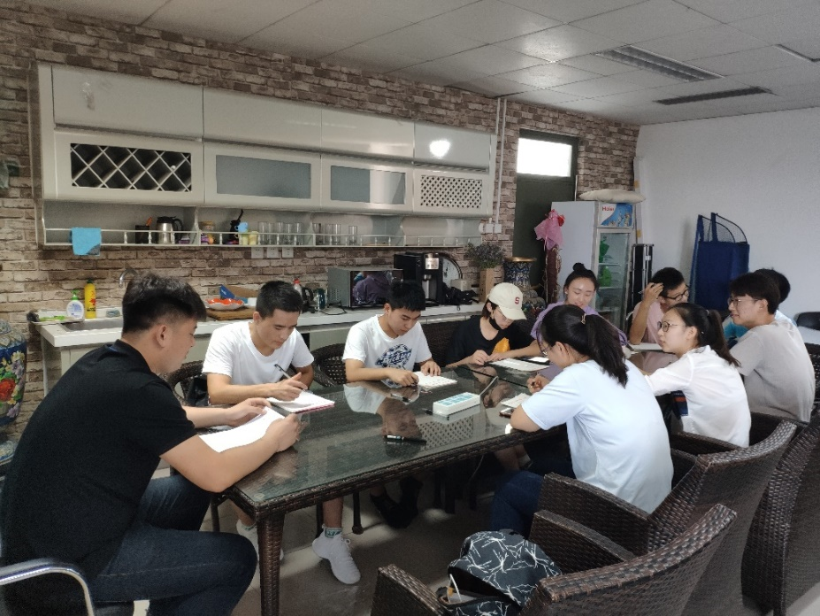
学生干部会议照片
会议内容

2.1召开班会记录模板

班会时间 |  | 班会地点
参会班级
班会主题
一、班会照片

二、班会内容

3.1绿色成长方案模板

学生绿色成长方案

所在学院：
专业班级：
学生姓名：
学 号：
辅 导 员：
班 主 任：

日期： 年 月 日

一、个人基本情况简介
姓名 |  | 性别 |  |  | 政治面貌
籍贯 |  | 专业 |  |  | 民族
家庭住址
父亲姓名 |  | 父亲职业
母亲姓名 |  | 母亲职业
学业导师姓名 |  | 班主任姓名
描述自己的家庭与成长环境：
二、自我探索：
1.性格特点：

2.爱好特长：

3.思想情感状态： （对中国特色社会主义道路、理论、制度、文化的认同情况，对学校、专业的认同情况）

三、未来发展探索
1. 初步职业理想：（初步意向的行业、企业、职位、地区）

2.目标职业胜任条件：（学历要求、专业知识要求、身体状况、政治面貌、四六级等其他技能要求）

四、大学成长计划
 | 目标 | 采取措施 | 完成情况
思想道德素质 |  | 大一：  大二：  大三：  大四： | 大一：  大二：  大三：  大四：
专业学习 |  | 大一：  大二：  大三：  大四： | 大一：  大二：  大三：  大四：
学术科研与  创新创业 |  | 大一：  大二：  大三：  大四： | 大一：  大二：  大三：  大四：
社会活动与  社会工作 |  | 大一：  大二：  大三：  大四： | 大一：  大二：  大三：  大四：
实习实践与  志愿服务 |  | 大一：  大二：  大三：  大四： | 大一：  大二：  大三：  大四：
人际交往 |  | 大一：  大二：  大三：  大四： | 大一：  大二：  大三：  大四：
文化艺术与  身体锻炼 |  | 大一：  大二：  大三：  大四： | 大一：  大二：  大三：  大四：
能力证书 |  | 大一：  大二：  大三：  大四： | 大一：  大二：  大三：  大四：
五、成长评估与反馈（一年一次）
自我评估 | 测评 | 学习成绩排名 |  | 学习成绩绩点 |  | 身体素质状况
 |  | 发展性素质测评
 | 获奖 | 学科竞赛：  奖学金：无  其它：
 | 自我规划落实情况
经验与
教训
同学、朋友评价与建议
教师评价
与建议
成才外因
评估
职业目标
修正
规划步骤、途径及完成标准修正

4.4毕业班学生考研/就业指导会议记录模板

会议时间 |  | 会议地点
参会人员
一、考研/就业指导会议照片

二、毕业班学生考研/就业指导会议内容

7.1重点学生关注记录表

学生姓名 |  | 学生专业  学号 | 专业：
 |  |  | 学号：
记录时间 |  | 关注学生  类型
谈话记录：包含时间、谈话内容等

其他开展的工作：
。

需要与其他部门协调的内容：
无
记录人签字：
年 月 日
备注：重点学生需要每个月记录一次关注情况，包含但不限于与学生的深度辅导、与家长或监护人的沟通情况，了解到的其他学生日常学习、生活情况。

8.1人身/财产/网络/宿舍安全、违纪警示、考试诚信等相关教育记录模板

会议时间 |  | 会议地点
参会人员
一、相关教育照片

二、相关教育内容

